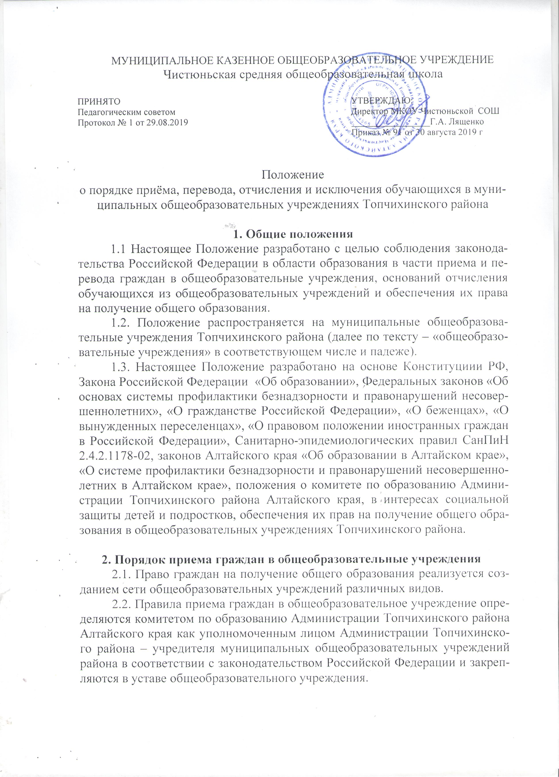

Комитет по образованию Администрации Топчихинскогго района Алтайского края (далее по тексту - Комитет) обеспечивают прием всех подлежащих обучению граждан до 18 лет, проживающих на данной территории и имеющих право на получение соответствующего образования. Детям, не проживающим в данном микрорайоне, может быть отказано в приеме только по причине отсутствия свободных мест в муниципальном общеобразовательном учреждении. В этом случае Комитет предоставляет родителям (законным представителям) информацию о наличии свободных мест в общеобразовательных учреждениях Топчихинского района и обеспечивает прием детей на обучение.
2.3. Родители (законные представители) обучающихся имеют право выбирать общеобразовательное учреждение, форму получения образования, однако не могут настаивать на реализации каких-либо образовательных программ, услуг, форм получения образования, не включенных в устав данного учреждения.
2.4. Основанием приема детей в общеобразовательное учреждение на все ступени общего образования является заявление их родителей (законных представителей).
Администрация общеобразовательного учреждения при приеме заявления вправе ознакомиться с документом, удостоверяющим личность заявителя, для установления факта родственных отношений (запись в паспорте) и полномочий законного представителя (удостоверение опекуна, попечителя).
2.5. Общие сроки подачи заявлений в общеобразовательное учреждение устанавливает общеобразовательное учреждение. Подача заявлений возможна в течение всего учебного года, исключая период государственной (итоговой) аттестации. Заявление о приеме на обучение обязательно регистрируется в журнале приема заявлений.
2.6. Для зачисления ребенка в учреждение его родители (законные представители) представляют:
заявление о приеме,
копию свидетельства о рождении ребенка (при приеме в 1- ый класс), копия паспорта обучающегося,
медицинскую карту ребенка,
личное дело обучающегося с годовыми отметками, заверенное печатью общеобразовательного учреждения (при поступлении во второй - девятый классы),
ведомость текущих отметок обучающегося по всем изучавшимся предметам, заверенная печатью общеобразовательного учреждения (при переходе в течение учебного года),
аттестат об основном общем образовании (при зачислении в десятый класс).
2.7. Зачисление обучающегося в первый класс общеобразовательного учреждения оформляется приказом директора общеобразовательного учреждения не позднее 31 августа текущего года и доводится до сведения родителей (законных представителей). В течение учебного года приказ о зачислении обучающегося в общеобразовательное учреждение издается в течение 3-х дней со дня поступления заявления; вносится запись в «Алфавитную книгу», в литер личного дела.
2.8. Прием и обучение детей на всех ступенях общего образования во всех видах муниципальных общеобразовательных учреждений осуществляется бесплатно. Прием ребенка в учреждение не может быть обусловлен внесением его родителями (законными представителями) денежных средств либо иного имущества в пользу учреждения.
2.9. При отсутствии личного дела обучающегося общеобразовательное учреждение вправе самостоятельно выявлять уровень его образования. Порядок промежуточной (диагностической) аттестации устанавливается общеобразовательным учреждением и закрепляется локальным актом данного учреждения.
2.10. Прием (направление, перевод) обучающихся (воспитанников) в специальные (коррекционные) образовательные учреждения I-VIII вида, специальные (коррекционные) классы осуществляется в соответствии с Положением о классах коррекционно-развивающего обучения в общеобразовательных учреждениях.
2.11. Прием (направление, перевод) обучающихся в классы компенсирующего обучения осуществляется в соответствии с Положением о классах компенсирующего обучения в общеобразовательных учреждениях.
2.12. Иностранные граждане, имеющие законные основания для проживания на территории России, лица без гражданства (мигранты) с разрешением на временное проживание, лица, признанные беженцами (вынужденными переселенцами), и прибывшие с ними члены семьи имеют право на устройство детей в общеобразовательное учреждение наравне с гражданами Российской Федерации.
2.13. Возраст, с которого допускается прием граждан, и продолжительность их обучения на каждой ступени образования указываются в уставе общеобразовательного учреждения в соответствии с законодательством Российской Федерации. Предельный возраст приема граждан для получения основного общего образования в общеобразовательном учреждении по очной форме обучения – 18 лет. Предельный возраст получения образования в очно-заочной форме не ограничен.
2.14. При приеме гражданина общеобразовательное учреждение обязано ознакомить его и (или) его родителей (законных представителей) с уставом общеобразовательного учреждения, лицензией на право ведения образовательной деятельности, свидетельством о государственной аккредитации, с содержанием образовательных программ и других документов, регламентирующих организацию образовательного процесса. Правила приема в общеобразовательное учреждение должны быть размещены в помещении общеобразовательного учреждения для всеобщего ознакомления.

3. Порядок приема детей в первые классы
общеобразовательного учреждения
3.1. Обучение детей в муниципальных общеобразовательных учреждениях, реализующих программы начального общего образования, начинается с достижения ими возраста к 1 сентября 6 лет 6 месяцев при отсутствии противопоказаний по состоянию здоровья, но не позже достижения ими возраста 8 лет.
3.2. По обоснованному заявлению родителей (законных представителей) учредитель вправе разрешить прием детей в школу для обучения в более раннем возрасте (младше 6 лет 6 месяцев).
3.3. Все дети, достигшие школьного возраста, зачисляются в первый класс независимо от уровня их подготовки.
3.4. Прием заявлений в первые классы проводится ежегодно с 1 апреля по 31 августа.
3.5. Документы, представленные родителями (законными представителями), регистрируются в секретариате общеобразовательного учреждения в журнале приема заявлений в первый класс. После регистрации заявления заявителю выдается документ, содержащий следующую информацию: входящий номер заявления о приеме в общеобразовательное учреждение; перечень представленных документов и отметка об их получении, заверенный подписью секретаря или лица, ответственного за прием документов, и печатью общеобразовательного учреждения; сведения о сроках уведомления о зачислении в первый класс; контактные телефоны для получения информации.
3.6. Зачисление в первый класс оформляется приказом директора и доводится до сведения родителей (законных представителей).
3.7. Прием детей в первый класс во все общеобразовательные учреждения запрещается вести на конкурсной основе.
3.8. Общеобразовательное учреждение по просьбе родителей (законных представителей), при наличии необходимых условий, может организовывать предварительное психолого-педагогическое тестирование для изучения уровня готовности ребенка к обучению в общеобразовательном учреждении. Результаты такого тестирования носят рекомендательный характер и не могут являться основанием для отказа в приеме ребенка в первый класс.

4. Порядок приема граждан в 10-е классы общеобразовательных учреждений
4.1. В 10-е классы общеобразовательных учреждений принимаются выпускники 9-х классов, получившие основное образование, по заявлению родителей (законных представителей). Прием заявлений начинается после получения аттестатов об основном общем образовании.
4.2. Порядок приема обучающихся в профильные классы определяется учредителем.
4.3. Количество 10-х классов, открываемых в общеобразовательном учреждении, должно обеспечивать прием всех обучающихся в учреждении, освоивших программу основного общего образования и желающих получить среднее (полное) общее образование.
4.4. Зачисление обучающихся в общеобразовательные учреждения определяется общим порядком приема в муниципальные общеобразовательные учреждения.

5. Порядок перевода обучающихся в следующий класс, а также из одного общеобразовательного учреждения в другое
5.1. Обучающиеся, освоившие в полном объеме общеобразовательную программу учебного года, переводятся в следующий класс.
5.2. Обучающиеся на ступени начального общего и основного общего образования, имеющие по итогам учебного года академическую задолженность по одному предмету, переводятся в следующий класс условно. Обучающиеся обязаны ликвидировать академическую задолженность в течение следующего учебного года, общеобразовательные учреждения обязаны создать условия обучающимся для ликвидации этой задолженности и обеспечить контроль за своевременностью ее ликвидации.
Ответственность за ликвидацию обучающимися академической задолженности также несут их родители (законные представители).
5.3. Решение о переводе в следующий класс обучающихся I-VIII, X классов принимается педагогическим советом общеобразовательного учреждения и утверждается приказом директора.
5.4. Обучающиеся на ступенях начального общего и основного общего образования, не освоившие программу учебного года и имеющие академическую задолженность по двум и более предметам или условно переведенные в следующий класс и не ликвидировавшие академическую задолженность по одному предмету, по усмотрению родителей (законных представителей) оставляются на повторное обучение, переводятся в классы компенсирующего обучения или продолжают обучение в иных формах.
5.5. Обучающиеся первого класса на повторный год обучения не оставляются.
5.6. В отношении обучающихся, дважды оставленных на повторный курс обучения в классах I ступени образования, по решению органа управления общеобразовательного учреждения (педагогического совета) проводится психолого-медико-педагогическое обследование, по результатам которого обучающийся с согласия родителей (законных представителей) может быть направлен в специальное (коррекционное) образовательное учреждение (класс), обеспечивающее обучение, воспитание и лечение, социальную адаптацию и интеграцию таких обучающихся в общество.
5.7. Обучающиеся, не освоившие образовательную программу предыдущего уровня, не допускаются к обучению на следующей ступени образования.
Обучающиеся 4-х классов не могут быть условно переведены в класс следующей ступени в случае академической задолженности по одному предмету.
5.8. Обучающиеся на ступени среднего (полного) общего образования, не освоившие образовательной программы учебного года по очной форме обучения и имеющие академическую задолженность по двум и более предметам или условно переведенные в следующий класс и не ликвидировавшие академическую задолженность по одному предмету, продолжают получать образование в иных формах (повторное обучение по очной форме в классах III ступени не предусмотрено).
5.9. В школах, имеющих профильные классы, в случае систематической неуспеваемости по профилирующим дисциплинам по решению педагогического совета обучающиеся могут быть переведены в параллельные общеобразовательные классы (что должно быть предусмотрено в уставе общеобразовательного учреждения).
5.10. Обучающиеся имеют право на перевод в другое общеобразовательное учреждение, реализующее общеобразовательную программу соответствующего уровня.
Перевод обучающихся в иное общеобразовательное учреждение производится по письменному заявлению их родителей (законных представителей) и сопровождается получением письменного подтверждения из иного общеобразовательного учреждения о приеме данных обучающихся.
5.11. Руководители общеобразовательных учреждений обязаны выдать справки-подтверждения всем вновь прибывшим обучающимся для последующего предъявления в общеобразовательное учреждение, из которого они выбыли.

6. Порядок отчисления и исключения обучающихся общеобразовательных учреждений
6.1. Обучающиеся выбывают из общеобразовательного учреждения в связи с:
завершением основного общего и среднего (полного) общего образования с выдачей документа государственного образца о соответствующем уровне образования;
достижением предельно допустимого возраста (18 лет) для получения общего образования по очной форме обучения;
переводом в другое образовательное учреждение, реализующее общеобразовательную программу соответствующего уровня, с согласия родителей (законных представителей);
переменой места жительства по заявлению родителей (законных представителей), в котором указывается место дальнейшего обучения ребенка.
Приказ о выбытии обучающегося из общеобразовательного учреждения издается на основании заявления родителей (законных представителей) обучающегося, документа (уведомление, подтверждение или др.) с нового места обучения, с указанием адреса нового места жительства обучающегося. В личное дело обучающегося, в графе о выбытии указывается новое место учебы, № приказа о выбытии, запись заверяется подписью руководителя учреждения и печатью. Личное дело обучающегося выдается родителям или высылается почтой по запросу с нового места обучения на основании подтверждения о прибытии обучающегося. В «Алфавитную книгу» вносится запись о выбытии с указанием № приказа. В течение 15 дней осуществляется контроль явки обучающегося на новое место учебы. Комитет принимает меры к обучающимся (их родителям, законным представителям), не приступившим к учебе в связи с переменой места жительства.
6.2. Обучающиеся, достигшие возраста пятнадцати лет, могут быть отчислены из учреждения до получения основного общего образования в связи с оставлением учреждения по согласию родителей (законных представителей), комиссии по делам несовершеннолетних и защите их прав и Комитета.
6.2. В случае оставления общеобразовательного учреждения обучающимся, достигшим возраста пятнадцати лет, до получения им основного общего образования администрация общеобразовательного учреждения представляет в Комитет следующие документы:
заявление родителей (законных представителей);
выписка из решения педагогического совета;
ходатайство (представление) администрации общеобразовательного учреждения об отчислении обучающегося;
психолого-педагогическую характеристику обучающегося;
справку о посещаемости занятий и успеваемости обучающегося;
акт о принятых мерах к обучающемуся и его родителям (законным представителям), о результатах проведенной профилактической работы;
документ, подтверждающий занятость обучающегося после оставления данного общеобразовательного учреждения.
Представленные документы общеобразовательного учреждения об отчислении обучающегося, достигшего пятнадцати лет, рассматриваются на заседании комиссии по делам несовершеннолетних и защите их прав (КДН и ЗП) в присутствии обучающегося, компетентного представителя общеобразовательного учреждения, родителей (законных представителей) обучающегося.
Комиссия по делам несовершеннолетних и защите их прав по результатам рассмотрения документов и заслушивания несовершеннолетнего, его родителей (законных представителей), представителя общеобразовательного учреждения принимает решение, направляет постановление в общеобразовательное учреждение. Руководитель общеобразовательного учреждения издает приказ на основании постановления комиссии по делам несовершеннолетних и защите их прав.
6.3. Исключение из общеобразовательного учреждения обучающегося, достигшего возраста пятнадцати лет, допускается по решению органа управления общеобразовательного учреждения за совершенные неоднократно грубые нарушения устава общеобразовательного учреждения.
Исключение обучающегося из учреждения применяется, если меры воспитательного характера не дали результата и дальнейшее пребывание обучающегося в учреждении оказывает отрицательное влияние на других обучающихся, нарушает их права и права работников учреждения, а также нормальное функционирование учреждения.
6.4. Вопрос об исключении обучающегося из общеобразовательного учреждения рассматривается на заседании педагогического совета в соответствии с уставом общеобразовательного учреждения в присутствии родителей (законных представителей).
Решение об исключении обучающегося, не получившего основного общего образования, принимается с учетом мнения его родителей (законных представителей) и с согласия комиссии по делам несовершеннолетних и защите их прав.
Решение об исключении детей-сирот и детей, оставшихся без попечения родителей, принимается с согласия комиссии по делам несовершеннолетних и защите их прав и органа опеки и попечительства.
6.5. Общеобразовательное учреждение в 3-хдневный срок письменно информирует родителей (законных представителей) и Комитет об исключении обучающегося из общеобразовательного учреждения.
6.6. Комиссия по делам несовершеннолетних и защите их прав совместно с Комитетом и родителями (законными представителями) несовершеннолетнего, исключенного из общеобразовательного учреждения, в месячный срок принимает меры, обеспечивающие трудоустройство этого несовершеннолетнего и (или) продолжение его обучения в другом общеобразовательном учреждении.

7. Порядок разрешения разногласий, возникающих при приеме, переводе, отчислении и исключении граждан в общеобразовательных учреждениях
7.1. В случае отказа гражданам в приеме в общеобразовательное учреждение и других разногласий при переводе и отчислении (исключении) обучающихся родители (законные представители) имеют право обратиться с письменным заявлением в Комитет, управление Алтайского края по образованию и делам молодежи либо в суд.

